PROPORTIONNALITÉ (Partie 2)

I. Pourcentages

Méthode : Appliquer un pourcentage

Vidéo https://youtu.be/iL_U6er_l2Y
Vidéo https://youtu.be/s4GTUFJ6MZ8

1) Le prix HT (Hors Taxe) d’une camera numérique est de 436 €.
Sachant que la TVA (Taxe à valeur ajoutée) est de 19,6% du prix HT, calculer le prix TTC (Toutes Taxes Comprises) de cette camera. Arrondir au centième d’euro.

2) Un anorak est vendu en magasin 65,78 €. Quel est son prix HT ?

3) La taxe sur les cigarettes est différente de celle appliquée sur les autres biens de consommation.
Un paquet vendu 4,60 € comprend une taxe reversée à l’état de 3,68 €.
a) Quel est le taux en % de la taxe sur les cigarettes ?
b) Quel est le pourcentage de la taxe par rapport au prix TTC ?

1) 19,6% de 436
= 19,6/100 x 436 = 85,456
Prix TTC = 436 + 85,456 ≈ 521,46 €
Prix TTC | 119,6 | 65,78
Prix HT | 100 | x

2)

x = 65,78 x 100 : 119,6 = 55 (Quatrième proportionnelle)
Son prix HT est de 55 €.
Prix HT | 0,92 | 100
Taxe | 3,68 | x

3) a) On veut un pourcentage, soit pour 100.

x = 100 x 3,68 : 0,92 = 400 (Quatrième proportionnelle)
La taxe sur les cigarettes s’élève à 400%.

Prix TTC | 4,60 | 100
Taxe | 3,68 | x

b)

x = 100 x 3,68 : 4,60 = 80.
La taxe sur les cigarettes représente 80% du prix TTC.

Exercices conseillés En devoir
p144 n°41 à 44  p145 n°49, 52, 53, 54, 56  p147 n°70 | p144 n°47  p145 n°50
Myriade 4e – Bordas Éd.2016

II. Vitesse moyenne
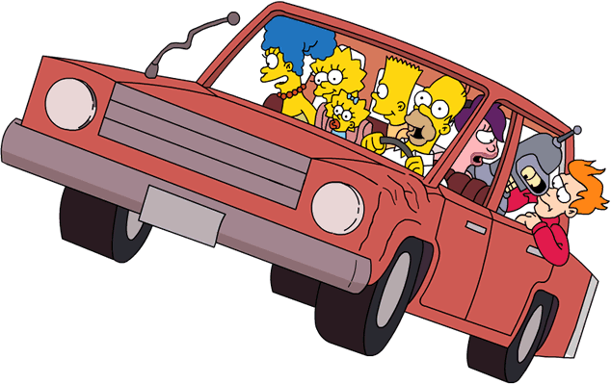
Exemple :
Un automobiliste roule à la vitesse moyenne de 120 km/h.

Traduction : A vitesse constante, il parcourt 120 km durant 1 heure.

Compléter alors le tableau :

Distance | 240 | 600 | 60 | 30 | 180 | 2 | 270
Temps | 2h | 5h | ½ h | ¼ h | 1h 1/2 | 1min | 2h 1/4

Remarque : km/h se note également km.h⁻¹

Distance (en km)
Vitesse moyenne (en km/h) =
Temps (en h)

On note de façon abrégé : V =

Conséquence : D = V x T

Méthode : Effectuer des calculs de vitesse

Vidéo https://youtu.be/1t6fCpwVT6o

1) La vitesse du son est de 1224 km/h. Exprimer cette vitesse en m/s.
2) La vitesse de la lumière est de 300 000 km/s. Exprimer cette vitesse en km/h.

1) V = 1224 km/h = = = = 340 m/s

2) V = 300 000 km/s = = =
= 1 080 000 000km/h

Exercices conseillés En devoir
p142 n°27 à 30  p147 n°66  p148 n°73, 74 | p142 n°31  p151 n°86
Myriade 4e – Bordas Éd.2016

Travaux en groupe
p154 Tache complexe
p154 Problème Dudu
Myriade 4e – Bordas Éd.2016

Activités ordinateur
p152 et 153 Activité 1, 2, 3
Myriade 4e – Bordas Éd.2016

Hors du cadre de la classe, aucune reproduction, même partielle, autres que celles prévues à l'article L 122-5 du code de la propriété intellectuelle, ne peut être faite de ce site sans l'autorisation expresse de l'auteur.
www.maths-et-tiques.fr/index.php/mentions-legales

